一、单项选择题（每小题2分,共30分）
1. 复数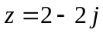的模和辐角主值分别是( )
A. 和; B. 和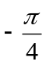; C. 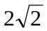和; D. 和。
2. 方程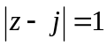表示的曲线是( )
A. 圆; B. 直线; C. 椭圆; D. 双曲线。
3. 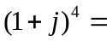( )
A. ; B. 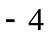; C. 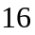; D. 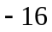。
4. 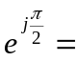( )
A. ; B. 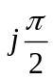; C. ; D. 。
5. 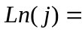( )
A. ; B. ; C. 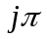; D. 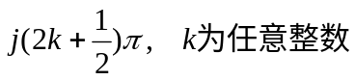。
6. 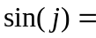( )
A. 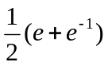; B. 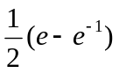; C. 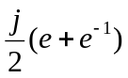; D. 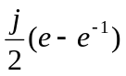。
7. 下面积分结果为零的是( )
A．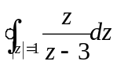； B．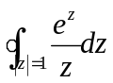； C．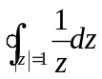； D．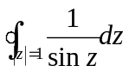。
8. 幂级数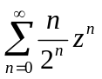的收敛半径是( )
A．； B．； C．； D．。
9. 是函数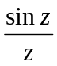的( )
A．可去奇点； B．一阶极点； C．二阶极点； D．本性奇点。
10. 留数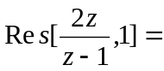( )
A．； B．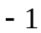； C．； D．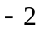。
11. 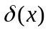的广义傅里叶变换是( )
A．； B．； C．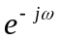； D．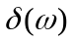。
12. 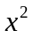的拉普拉斯变换是( )
A．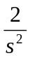； B．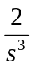； C．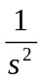； D．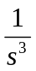。
13. 下列关于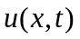的偏微分方程中，属于二阶、线性、非齐次的是( )
A．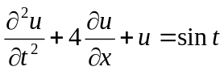；B．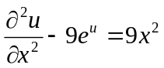；C．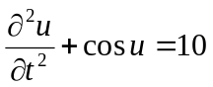；D．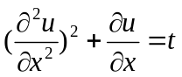。
14. 勒让德方程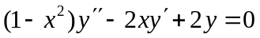的一个解是下面哪一个勒让德函数( )
A．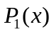； B．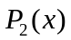； C．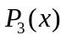； D．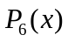。
15. 贝塞尔方程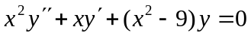的一个解是下面哪一个贝塞尔函数( )
A．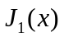； B．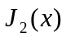； C．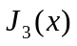； D．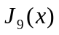。
二、证明题（10分）
16. 证明三角函数恒等式：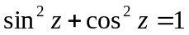
- 辨析题（10分）
- 判断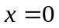是方程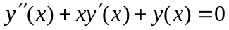的常点还是正则奇点，并写出以为中心的邻域内幂级数解的形式。
四、计算题（18，19，20题每题10分，21题12分，22题8分，共50分）
18. 设为逆时针方向沿圆周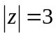的闭合曲线，计算积分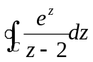。
19. 在区域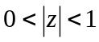内把函数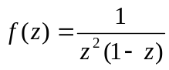以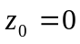为中心展开为罗朗级数。
20. 求函数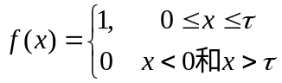的傅里叶变换，其中为大于零的实数。
21. 用分离变量法求解如下定解问题(常数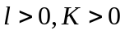)。
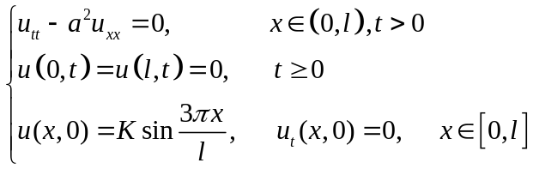
- 求解如下初值问题。
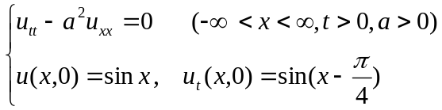
- 单项选择题
1 | 2 | 3 | 4 | 5 | 6 | 7 | 8 | 9 | 10 | 11 | 12 | 13 | 14 | 15
D | A | B | A | D | D | A | B | A | C | A | B | A | A | C
二、证明题
16. 证明：因为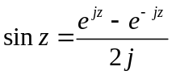
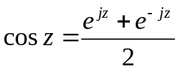
所以 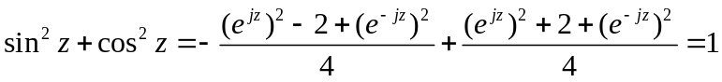
- 辨析题
- 是方程的常点
方程的幂级数解：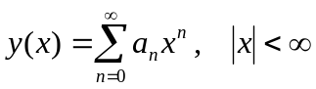
四、计算题
18. 留数： 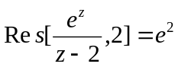
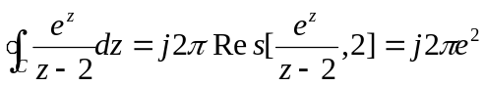
19. 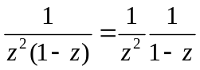
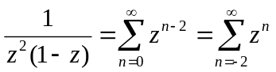, 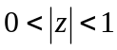
- 傅里叶变换：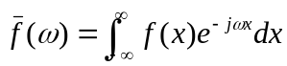
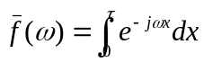， 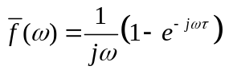
- 把分离变量形式的解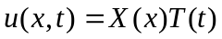代入方程和边界条件可得：
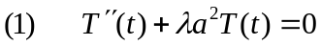
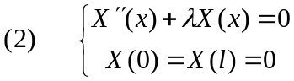
方程(2)的本征值：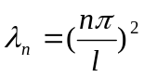
方程(2)的本征函数：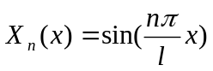， 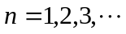
方程(1)的通解：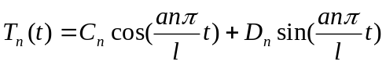
定解问题的本征解：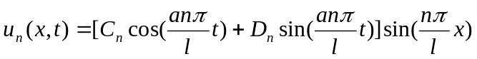
定解问题的解：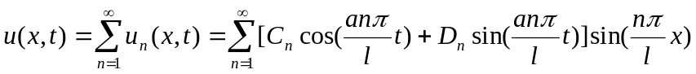
展开系数：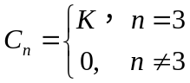， 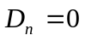
所以：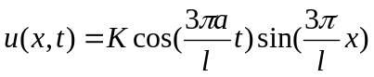
- 由达朗贝尔公式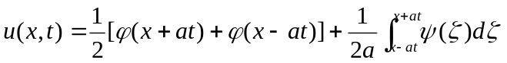可得：
